中国电信四川公司网上营业厅

4季度大型促销推广活动需求说明书

文档类型：□管理文档 □计划文档 ☑需求文档 □设计文档
□测试文档 □用户文档 □工程文档 □维护文档
密 级：□公开资料 □保密资料 ☑机密资料
- 文档属性说明
文档名称 | 川·网厅_4季度大型促销推广活动需求说明书
需求编号 | A2009044
版 本 号 | V1.0 |  | 创建日期 | 2009年11月04日
创 建 者 | 林云涛
- 版本修订历史
版本号 | 变更修改时间 | 变更/修改内容 |  |  | 拟稿/修改人 | 审批人
V1.0 | 2009-11-04 | 创建本文档 |  |  | 林云涛

目 录

1. 业务背景 4
1.1. 背景 4
1.2. 参考资料 5
2. 业务需求 5
【实施计划】 5
【业务要素】 5
【业务流程】 5
【功能要求】 5
【涉及接口】 6
3. 其他专门要求 6

业务背景

背景

参考资料

业务需求
参与对象：所有通过网厅充值的客户（包括11888/银行卡/支付宝）
活动规则：
- 用11888卡交费100元（含100元），赠送20元11888充值卡。每日在网上营业厅使用11888充值卡交费累计满100元（含100元）的前941位客户（隐含“就是你”），即赠送20元11888充值卡；
赠送规则：用户充值成功后符合条件系统立即为充值号码充值，每个产品号码每天只赠送一次。
2、用银行卡或支付宝交费，参加存费送费活动（新增e9用户办理只能到营业厅办理）：
（1）家庭e8客户存300元送200元话费；
（2）家庭单产品宽带存300元送100元话费；
（3）农村单产品家庭固话存100元送50元话费。
办理规则：一个客户只能办理一次
3、用银行卡或支付宝交费100以上（含100元），还可参加银行或支付宝送惊喜活动（参与了“存费送费”的客户仍然可以继续参与）：
（1）招行、工行、成都银行送惊喜：用招行、工行、成都银行卡在网厅进行充值交费单笔满100元（含100元），即可获得一次抽奖机会，获取实物奖品。
抽奖规则：交费满100元（含100元）成功后获得一次抽奖，抽奖次数可累计。如：用户分别交了5个100元，即有5次抽奖机会。用被交费号码登录参与抽奖，每个产品号码在整个活动期间如果中一次奖后不再中奖。
（2）支付宝送惊喜：用支付宝在网厅进行充值交费单笔满100元（含100元），即赠送由支付宝提供的2元面值彩票代金券一张；
领取规则：交费满100元（含100元）成功后获得一张，每个产品号一天只能领取一张，活动期间一个产品号可以领取10张。
（3）建行、农行送惊喜：用建行、农行银行卡在网厅进行充值交费单笔满100元（含100元），即赠送由建行或农行提供的5元11888充值卡；活动期间，每账户最多赠送10元11888充值卡，赠送满额即止。
领取规则：交费满100元（含100元）成功后，用被交费号码登录领取，一个号码当天只能领取一次，活动期间只能领取两次。

【实施计划】
11月10日测试完成上线

【业务要素】

【业务流程】

【功能要求】
- 11888卡交费
每日使用11888充值卡交费累计满100元（含100元）的前941位产品号，即赠送20元11888充值卡；每个产品号码每天只赠送一次，由系统立即为充值号码充值。
判断用户产品号当天是否奖有赠送记录，如有，不再赠送卡；如未赠送，判断是交费金额是否大于或等于100元，如小于则不赠送，如大于立即赠送，并由系统为充值成功号码充值，充值成功后对小灵通，手机用户下发提示短信：尊敬的客户：您在网上营业厅用11888卡充值满100元，赠送的20元已到账，请登录sc.ct10000.com查询。
- 用银行卡或支付宝交费，参加存费送费活动（新增e9用户办理只能到营业厅办理）：
活动统一交费入口为活动页面，当用户直接进入网厅现有充值页面时像个人主页一样弹出提示图，用户点立即查询到活动查询页面，点稍后查询回到充值页面。用户无须登录
办理规则：一个客户只能办理一次
用户进入参与页面后，输入参与号码与网厅的验证码，判断号码是否符合条件：
如果不符合条件，给出提示：很抱歉，本次网上营业厅活动只对家庭e8客户、家庭单产品宽带、农村单产品家庭固话客户回馈，感谢您的支持，如有疑问请咨询在线客服或到当地营业厅咨询。页面给出继续交费与稍后交费按钮，点继续交费进入网厅现有交费页面，点稍后交费回到活动页面。
如果已经参与给出提示：尊敬的客户：您已经参加过了存费送费活动，感谢您的参与！如有疑问请咨询在线客服。
如果符合条件，页面展现出可以参与的存费送费项，用户选择相应的项目与协议勾选项（协议必选，并提供链接，可查看具体内容），点确定，用windows方式弹出提示：您的号码XXXXXXXXXX正在参与存X元送X元活动交费操作，立即交费请点“确定”，稍后参与请点“取消”。点确定直接走交费流程到用户所选银行的网银行，点取消回到该页面。
充值成功后将充值号列入到银行卡或支付宝交费100以上（含100元）的数据中，用户可继续参与对应交费银行的抽奖或领取奖品。
差展现图
（1）家庭e8客户存300元送200元话费；
（2）家庭单产品宽带存300元送100元话费；
（3）农村单产品家庭固话存100元送50元话费。
- 用银行卡或支付宝交费100以上（含100元），还可参加银行或支付宝送惊喜活动（参与了“存费送费”的客户仍然可以继续参与）：
（1）招行、工行、成都银行送惊喜：用招行、工行、成都银行卡在网厅进行充值交费单笔满100元（含100元），即可获得一次抽奖机会，获取实物奖品。
抽奖规则：单次交费满100元（含100元）成功后获得一次抽奖，抽奖次数可累计。如：用户分别交了5个100元，即有5次抽奖机会。用被交费号码登录参与抽奖，每个产品号码在整个活动期间如果中一次奖后不再中奖，但是如果一直未中将的客户再次交费后可继续参与抽奖。
在页面展示用户抽奖次数，未抽奖的展现立即抽奖按钮，已经抽奖过奖列展现抽奖时间，文字内容为：已于XX年XX月XX日XX:XX:XX参与抽奖，见下图：
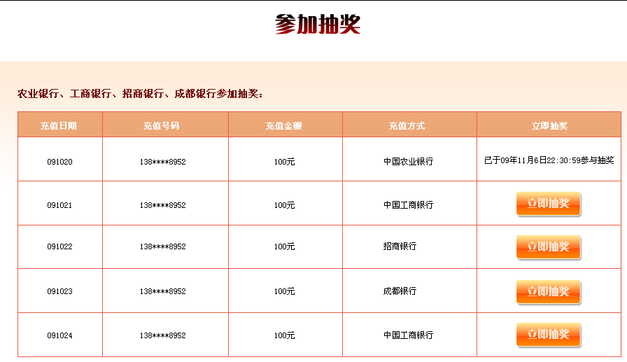
该中奖记录以5条为一页，超过5条，在页面下给出页码选择。点立即抽奖直接调用抽奖程序，到中奖展示页面，为防止网厅页面打开慢，用户不停点立即抽奖，在用户点了立即抽奖后给出进度展示，如网厅登录时使用的方式，让用户无法一直不停的去点按钮。
中奖规则单独发。
（2）支付宝送惊喜：用支付宝在网厅进行充值交费单笔满100元（含100元），即赠送由支付宝提供的2元面值彩票代金券一张；
彩票网站的链接地址为：http://www.wozhongla.com
领取规则：交费单次满100元（含100元）成功后获得一张，每个产品号一天只能领取一张，活动期间一个产品号可以领取10张。
用户进入参与抽奖页面直接将获得的代金券展现出来，不用单独再次领取。下图为版式，实际以页面上为准。
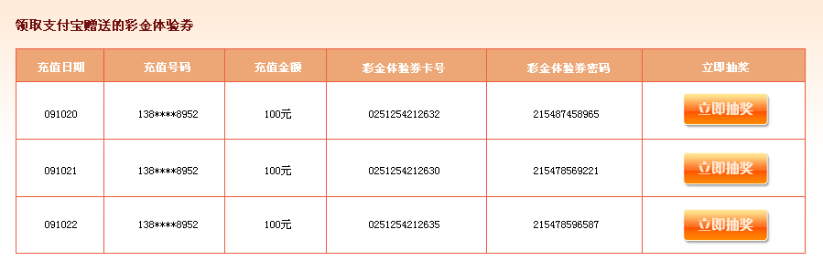
点立即抽奖到彩票网站的链接地址，以打开新页面方式
（3）建行、农行送惊喜：用建行、农行银行卡在网厅进行充值交费单笔满100元（含100元），即赠送由建行或农行提供的5元11888充值卡；活动期间，每账户最多赠送10元11888充值卡，赠送满额即止。
领取规则：交费单次满100元（含100元）成功后，用被交费号码登录领取，一个号码当天只能领取一次，活动期间只能领取两次。
用户进入参与抽奖页面直接将获得的电子卡展现出来，不用单独再次领取。下图为版式，实际以页面上为准。
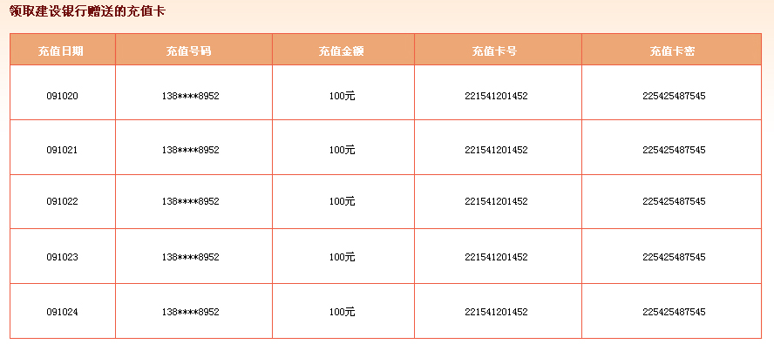

其他专门要求
后台报表
一、中奖用户名单
11888卡充值报表
地市、中将号码、中奖时间、活动类型、中奖类型、中奖金额、联系人姓名、联系电话、联系地址、性别、邮编
说明：
活动类型（11888卡充值、工行、农行、建行、招行，成都银行、支付宝）
中奖类型（11888充值卡、mp4、电子相框、迷你音箱）
中奖金额（对11888卡有效）
联系地址、性别、邮编（导出后展现）
查询条件：地市、时间段、中奖号码、中奖类型
二、中奖量统计
地市、11888卡充值、工行、农行、建行、招行，成都银行、支付宝、合计
查询条件：地市、时间段

三、活动参与量（通过活动页面交费的统计）
地市、11888卡充值、工行、农行、建行、招行，成都银行、支付宝、合计
查询条件：地市、时间段

四、中奖用户的交费量
地市、11888卡充值、工行、农行、建行、招行，成都银行、支付宝、合计
查询条件：地市、时间段

需求方签字： 接收方签字：
日期： 日期：

